**LAPORAN**

**TUGAS MENYISIPKAN GAMBAR DAN ANCHOR LINK DI HTML**

Diajukan unutk memenuhi salah satu tugas mata kuliah pemograman website yang diampu oleh :

Ali Tarmuji S.T. M.Cs. Teknik informatika



Disusun Oleh :

NAMA : Danu Nasrulloh

NIM : 2200018415

KELAS : I

**UNIVERSITAS AHMAD DAHLAN**

**FAKULTAS TEKNOLOGI INDUSTRI**

**PROGRAM STUDI INFORMATIKA**

**TAHUN 2022**

Skirps HTML :

<!DOCTYPE html>

<html>

<head>

<meta charset="utf-8">

<meta name="viewport" content="width=device-width, initial-scale=1">

<title></title>

</head>

<body>

<p>Ini adalah homepage pertama saya, karena sya baru belajar</p>

<p><b>(UAD) merupakan pengembangan</b> dari <i>Institut Keguruan</i>dan llmu <u> Pendidikan</u> (IKIP) Muhammadiyah Yogyakarta.</p>

<p>(x<sub>1</sub>+ x<sub>2</sub>)<sup>2</sup> = x<sub>1</sub><sup>2</sup>+ x<sub>2</sub><sup>2</sup> + 2x<sub>1</sub>x<sub>2</sub></p>

<p>2H<sub>2</sub> + O<sub>2</sub> = 2 H<sub>2</sub>O</p>

<p>(x<sub>1</sub>+ x<sub>2</sub>+ x<sub>3</sub>)<sup>4</sup> = x<sub>1</sub><sup>2</sup>+ x<sub>2</sub><sup>2</sup>+ x<sub>3</sub><sup>3</sup>+ 2x<sub>1</sub>x<sub>2</sub></p>

<p>C<sub>2</sub> + H<sub>2</sub> = C<sub>2 </sub>H<sub>2</sub></p>

<p>perkenalkan nama saya <br/>Danu Nasrulloh ini adalah homepage pertama saya<br/> karena saya baru belajar tentang cara membuat homepage<br>saya berasal dari prodi informatika fakultas teknik industri <br/> universitas ahmad dahlan </p>

<b><font face="Impact" color="#FF0000" size="10">saya adalah mahasiswa uad prodi informatika tahun 2022</font></b>

<br><img src="boruto.png" width="500px">

<br><a href="https://wallpapercave.com/wp/wp2396764.png"> ini adalah gambar kawaki

</body>

</html>

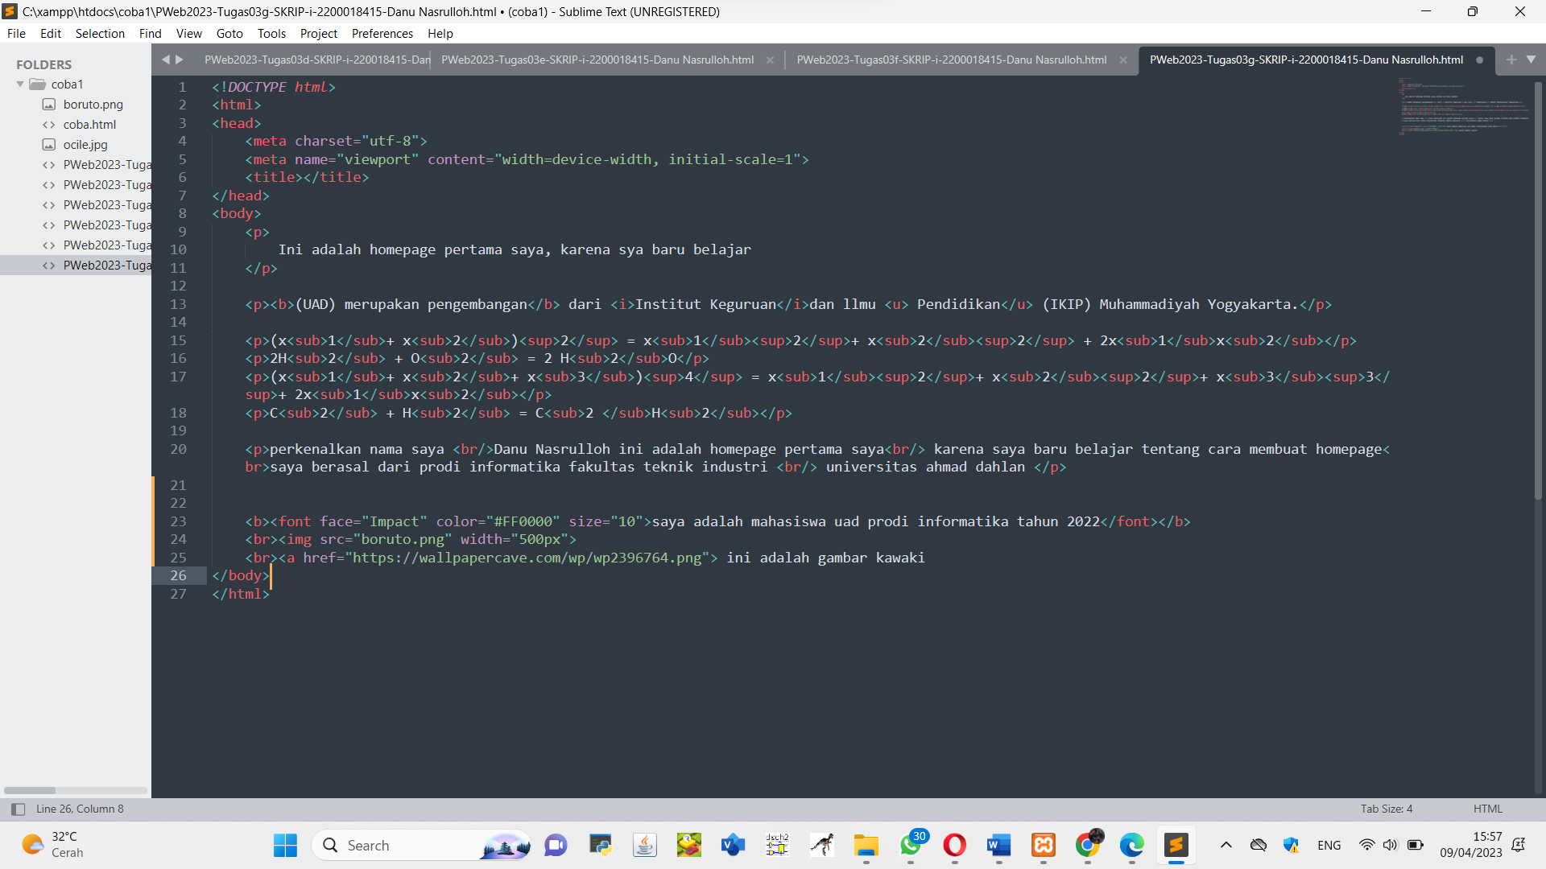

1. Screenshot posisi file di folder pada webserver local

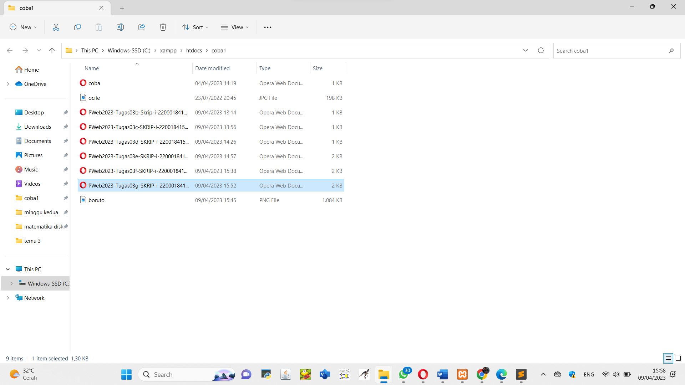

1. Screenshot posisi file di folder projek Gitlab

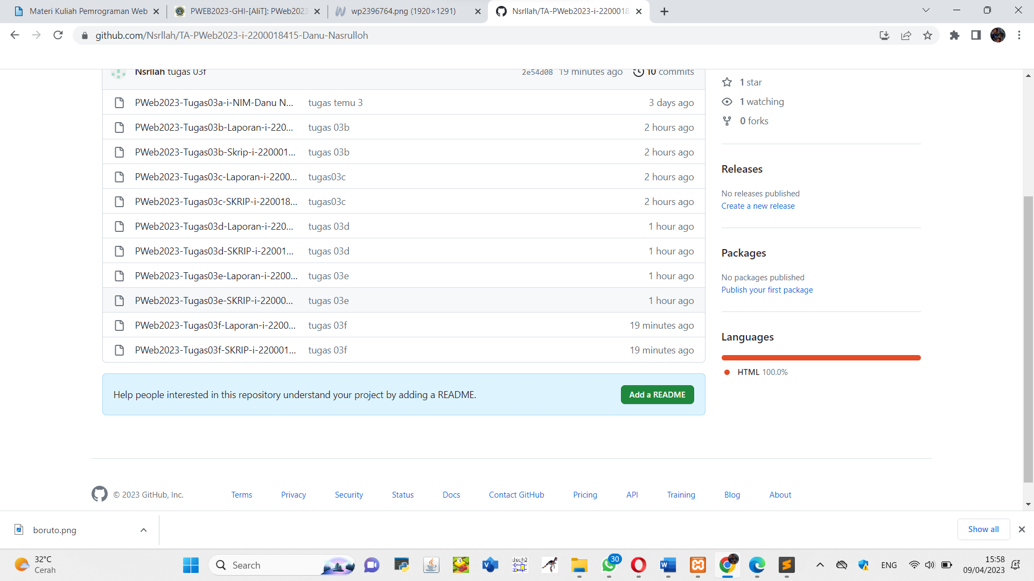

1. Listing dan penjelasan

Pada tugas 03g ini kita diminta untuk menampilkan gambar dalam web kita dengan perintah html , untuk menampilkannya kita dapat menggunakan perintah syntak <img src=”masukan nama gambar kita dan ekstensinya berupa jpg, png atau gif”, maka gambar akan tampil di web kita dan jika ingin menampilkan gambar tanpa download maka kita dapat kita masukan link pada src=”link”, maka gambar akan muncul , dan terdapat tag link yang mana jika diklik maka aka nada halaman yang kita tuju, menggunakanya cukup dengan menuliskan perintah tag <a herf=”masukan link yang dituju”><a/> maka jika kita klik maka akan tampil gambar yang kita tuju.

1. Proses pengamatan jalannya program di browser

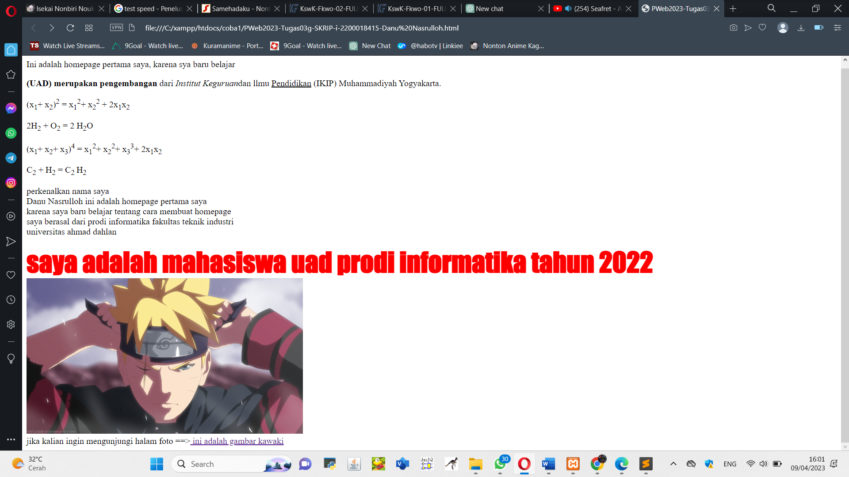

1. Hasil-hasil luaran di browser/ screenshot baik sebelum modifikasi maupun setelah modifikasi.

Sebelum dimodifikasi :



Sesudah dimodifikasi :

